**НП до 1 (1); НП до 1(2)**

* Видеоматериалы с подробным описанием, предоставляются обучающимся каждую неделю.
* Контроль выполнятся ежедневно, кроме сб. и вс. Обучающие предоставляют тренеру видео – отчеты или фото - отчеты, с помощью любых мессенджеров и средств электронной связи.

06.05 базовые аэробные шаги. Упр. на развитие гибкости. ОФП

07.05 подводящие упражнения к эл. гр. А (отжимания). Упр. на развитие гибкости

08.05 хореография (упражнения на укрепление стоп, голеностопа, икроножных мышц)

11.05 базовые аэробный шаги. Упр. на развитие гибкости. ОФП

12.05 подводящие упражнения к эл. гр. В (упор углом ноги вместе). Упр. на развитие гибкости

13.05 подводящие упражнения к эл. гр. С (прыжки). Упр. на развитие гибкости

14.05 базовые аэробный шаги. Упр. на развитие гибкости. ОФП

15.05 хореография (упражнения на укрепление стоп, голеностопа, икроножных мышц)

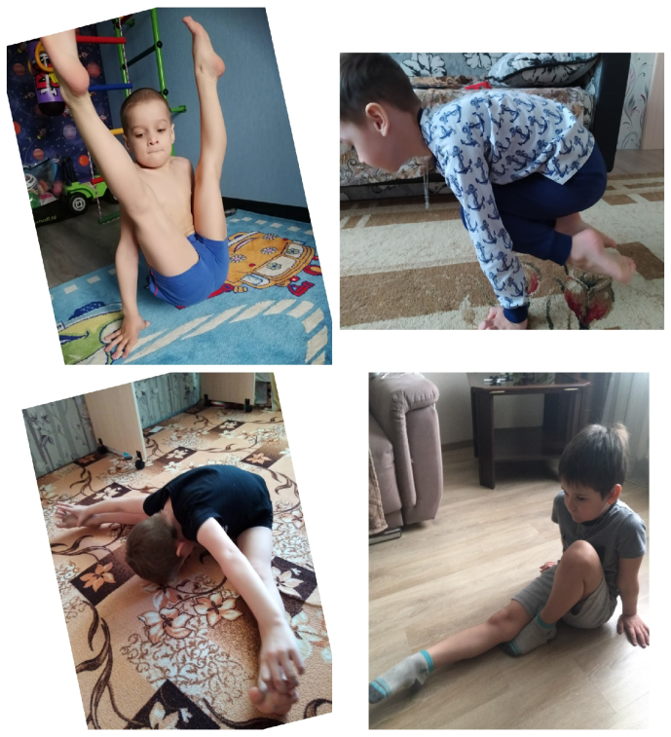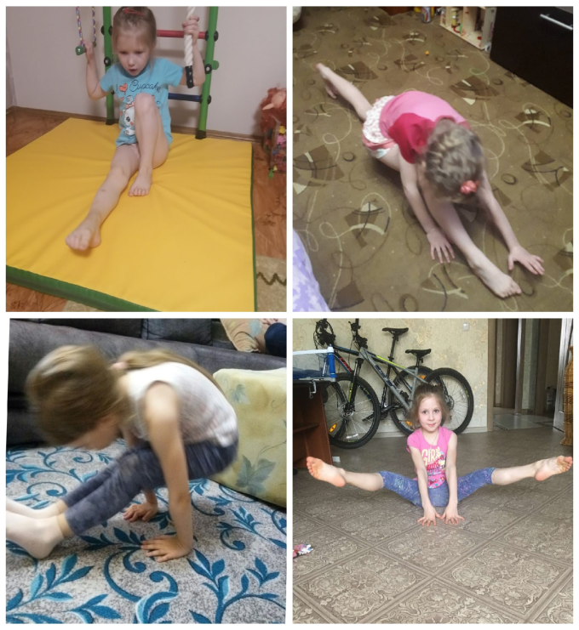

**НП св. 1 (1); НП св. 1 (2); НП св. 1 (3)**

• Видео-материалы с подробным описанием, предоставляются обучающимся каждый день с пн. - вс.

• Контроль выполнятся ежедневно с пн. - вс. Обучающие предоставляют тренеру видео – отчеты или фото - отчеты, с помощью любых мессенджеров и средств электронной связи.

06.05 Подводящие упражнения к элем. гр. С прыжок "Казак". Стретчинг

07.05 Разучивание элемента из гр. С прыжок "Казак". ОФП

08.05 Стретчинг. Хореографическая подготовка ("гран батман жете"(махи на 90 градусов) упражнения на укрепление стоп, голени, икроножных мышц)

10.05 СФП. Подводящие упражнения к акробатическим элементам.

11.05 Стретчинг. Хореографическая подготовка ("гран батман жете"(махи на 90 градусов) упражнения на укрепление стоп, голени, икроножных мышц)

12.05 Танцевальная аэробная разминка, с использованием базовых аэробных

шагов. Контрольное задание.Составить комбинацию.

13.05 Подводящие упражнения к элем. гр.ВЭлемент группы В «упор углом ноги вместе». Элемент группы В «упор углом ноги врозь».

14.05 Стретчинг

15.05 Подводящие упражнения к элем. гр.А

Элементы группы А (различные вариации отжиманий)

16.05 Стретчинг. Хореографическая подготовка ("гран батман жете"(махи на 90 градусов) упражнения на укрепление стоп, голени, икроножных мышц)

17.05 Подводящие упражнения к эл. гр. D. Элементы гр.D «вертикальный шпагат»

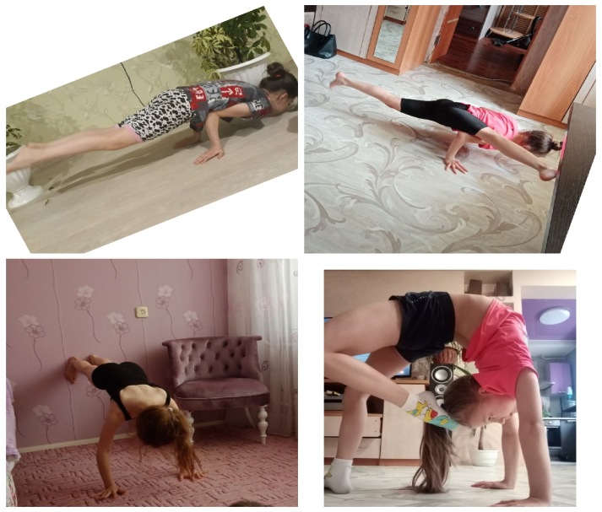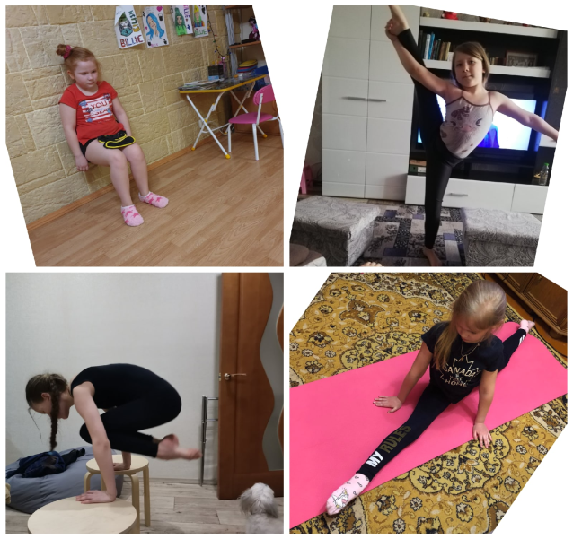

**Профилактические мероприятия**

1. Индивидуальная беседа по вопросам профилактики преступности среди несовершеннолетних.

2. Консультирования родителей (законных представителей) несовершеннолетних последствий совершения их детьми общественно-опасных деяний, преступлений, привлечения к уголовной ответственности «Законодательство об ответственности несовершеннолетних и их родителей (иных законных представителей)».

Профилактика ЗОЖ

Правила, которые надо соблюдать регулярно, чтобы здоровье сохранить и приумножить.

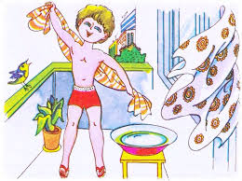 1) Чистить зубы, умываться,

И почаще улыбаться,

Закаляться, и тогда.

Не страшна тебе хандра.

2)

Чтобы ни один микроб.

Не попал случайно в рот,

Руки мыть перед едой

Нужно мылом и водой.

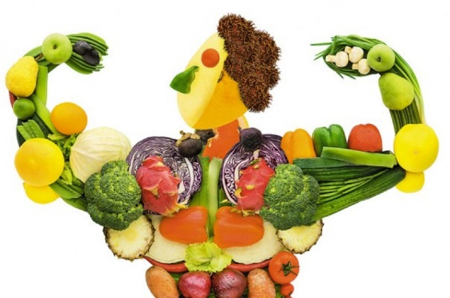3)Кушать овощи и фрукты,

Рыбу, молокопродукты —

Вот полезная еда,

Витаминами полна!

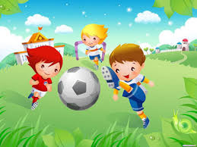4) На прогулку выходи,

Свежим воздухом дыши.

Только помни при уходе:

Одеваться по погоде!

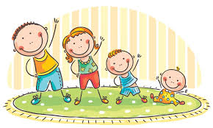

5) Чтобы нам не болеть

И не простужаться,

Мы зарядкой всегда

Будем заниматься.

Игра-викторина о здоровом образе жизни «Угадайка»

1. Всех лохматых расчесать,  
Кудри в косы заплетать,  
Делать модную причёску  
Помогает нам...    
  
2. Вафельное, полосатое,

Гладкое, лохматое,  
Всегда под рукою,  
Что это такое?    
  
3. Чтобы лился дождик с неба,  
Чтоб росли колосья хлеба,  
Чтобы плыли корабли,  
Чтоб варили кисели,  
Чтобы не было беды…  
Жить нельзя нам без …  
  
4. Разгрызёшь стальные трубы,  
Если часто чистишь ...

5. Я беру гантели смело -  
Тренирую мышцы ...    
  
6. Подружилась с физкультурой -  
И горжусь теперь…  
  
7. Сок, таблеток всех полезней,  
Он спасёт от всех ...   
8. С детства людям всем твердят:  
Никотин - смертельный ...    
  
9. Хоть ранку щиплет он и жжёт,  
отлично лечит - рыжий ...   
  
10. Для царапинок Алёнки  
Полный есть флакон ...    
  
11. Просыпаюсь утром рано,  
Вместе с солнышком румяным.  
Заправляю сам кроватку,  
Быстро делаю …   
  
12. Костяная спинка,  
Жесткая щетинка,  
С мятной пастой дружит,  
Нам усердно служит…   
  
13. Болеть мне некогда друзья,  
В футбол, хоккей играю я.  
И очень я собою горд,  
Что дарит мне здоровье…   
  
14. Позабудь ты про компьютер.  
Марш на улицу гулять.  
Ведь полезней для здоровья  
Свежим воздухом…

**Прислать видео – отчет с ответами.**